２０１７（第２回）日本留学＆就職フェア
（2017 Japan Education & Career Fair）
事 業 報 告 書

社団法人韓日協会
ソウル市瑞草区江南大路３８１（斗山ビル701号）
TEL.＋82-2-3452-5999 FAX.＋82-2-552-1062 E-mail：koja@koja.or.kr
URL:http://www.koja.or.kr

ご参加機関様 各位 2017年6月3日

ご報告

拝啓
時下ますますご清祥の段、お慶び申し上げます。平素は格別のご高配を賜り、厚く御礼申し上げます。
この度は2017日本留学＆就職フェアにご参加いただきまして誠にありがとうございました。
お陰様で無事に、また盛況に開催することができましたこと、改めて感謝申し上げます。
第2回目のフェアには、韓国の若者が日本で留学する、就職したい、生活してみたいという希望を持ってソウル周辺のみならず遠路、釜山、群山、蔚山などからも大勢フェア会場に足を運んでくれましたことは今後の日韓の人的交流がもっと盛んになることを予感させます。
日本から著名な教育機関と企業が参加されましたことで若者たちの関心も高く、事前参加の申し込みはフェア前日までに１３００名を超えており、第２回本企画出展のご案内時に目標とした動員数の３０００名に近い２５５７名に達することができましたことは主催者としても喜びであり、参加機関や来場者には満足度の高い相談会になったことと思います。
また就職分野では参加ブースこそ多くありませんでしたが、採用人数は２５０名ほどを予定し、レベルの高い人材を正社員として募集する内容と、希望するあらゆる分野の企業にマッチングさせるプログラムを運営したことで、日本就職を希望する若者に大変関心が高かったのではないでしょうか。
今回のフェアは終了いたしましたが、フェアサイトを通じて韓国のインターネット世界において常時、皆さんの機関が宣伝できるように配慮して参りたいと思いますし、また今回のフェアの模様などをまとめてフェアサイトに「フェア記録」を掲示しており、更なる効果を狙いたいと思います。
韓日協会はこれからも日韓の教育交流・人的交流に力を尽くして参りたいと思います。皆さまの学生募集・人材採用活動に少しでも役に立てるよう、今回のような留学と就職を一堂にしたフェアを続けて参りたいと思います。
次回のフェア日程が決まり次第お知らせ致しますのでこれからも是非ご参加のほどご検討宜しくお願い致します。
今後ともご指導、ご鞭撻のほど宜しくお願い申し上げます。 敬具

社団法人韓日協会
理事長 宋 富永
＜開催概要＞
１．主催：社団法人韓日協会（韓国）
２．共催：一般社団法人国際人流振興協会（日本）
３．後援
（日本）独立行政法人日本学生支援機構、独立行政法人国際交流基金ソウル日本文化センター、一般財団法人日本語教育振興協会、全国専修学校各種学校総連合会、日本政府観光局（JNTO）ソウル事務所、ソウルジャパンクラブ（SJC）
（韓国）韓国政府外交部、韓国産業人力公団、韓国日本学会、韓国日本語教育研究会、社団法人釜山韓日交流センター
４．実施日時
5月20日（土）～21日（日）午前10時～午後17時（21日は～午後16時）
５．実施会場
韓国・ソウル COEX ３階 カンファレンスルーム（南側）
６．来場者(2日間)
２，５５７名(中高校生・大学生・保護者・就職希望者・教育関係者、その他)
７．マスコミ報道
聯合ニュース（１回）、ニュース１（２回）、Wチャンネル（１回）
８．広報手段
フェア公式サイトによるインターネットキーワード広告、FACEBOOK広告、ポスター・チラシ・会場ガイド制作による全国の高校や大学等に配布、韓日協会会員・高校教員・大学の先生などへのｅメール、韓日協会及び韓国側の後援機関のホームページ告知など
９．関連プログラム実施
- 来場者向け「留学・就職関連テーマ」によるセミナー実施（2日間１０回）
２）参加機関向け講演「韓国における日本語教育の可能性」（建国大学 呉玹定教授）実施
３）韓国教育機関関係者と参加機関関係者の交流会実施（二日目の１０時から１１時３０分）
10．留学参加校 （２７ブース）
法政大学、 中央大学、 福岡女子大学、 桜美林大学、デジタルハリウッド大学、 京都情報大学院大学、名古屋商科大学
文化服装学院、文化外国語専門学校、東京外語専門学校、東京国際福祉専門学校、専門学校東京デザイナー学院、専門学校東京ビジュアルアーツ、専門学校東京スクール・オブ・ビジネス、東京観光専門学校、専門学校東京ネットウエイブ、日本電子専門学校、専門学校中央工学校、中央工学校OSAKA、中央動物専門学校、関西外語専門学校、大阪YMCA国際専門学校、京都コンピュータ学院専門学校、神戸電子専門学校、東放学園専門学校、東放学園映画専門学校、東放学園音響専門学校、専門学校東京アナウンサー学院、国際ことば学院外国語専門学校
中央工学校附属日本語学校、大阪YMCA学院 日本語学科、インターカルト日本語学校、アークアカデミー日本語学校、TERA外語ビジネス学院、EN日本語学校、京都日本語研修センター、コミュニカ学院、北海道日本語学院札幌校、東京板橋日本語学院、東京ギャラクシー日本語学校、国際ことば学院日本語学校
仙台育英学園高等学校、 鹿島学園高等学校、翔凜高等学校
飲食人大学（短期料理学校）
11．留学関連機関・団体（10ブース）
独立行政法人 日本学生支援機構 (JASSO)、日本漢字能力検定協会・BJTビジネス日本語能力テスト(漢検)、ネクステージ・ ホームステイインジャパン、海外教育事業団、社団法人韓日協会、株式会社セントビー、株式会社モイン、モーニングエデュ、日工学院、韓国貿易協会貿易アカデミー
12．就職参加企業（８ブース）
株式会社FCC, 藤田観光株式会社、株式会社トラジャルフレール、韓国富士ゼロックス株式会社、国際エレクトリックコリア株式会社、出光電子材料韓国株式会社、リタウンヒューマン、JACリクルートメントコリア
13．フェア公式ホームページ
①http://www.kojafair.org
②期間中ホームページ訪問者数：10,128件 (2017年1月～5月21日)
③継続広報：次回開催案内が決まるまでホームページ上で今回参加機関の広報を継続。
④今回のフェア開催記録として動画・写真をフェアサイトに掲載。
14．添付資料
①来場者アンケートの集計表
②会場ガイド（韓国語版）
③会場様子（写真一部）
―以上―
●会場様子(一部)
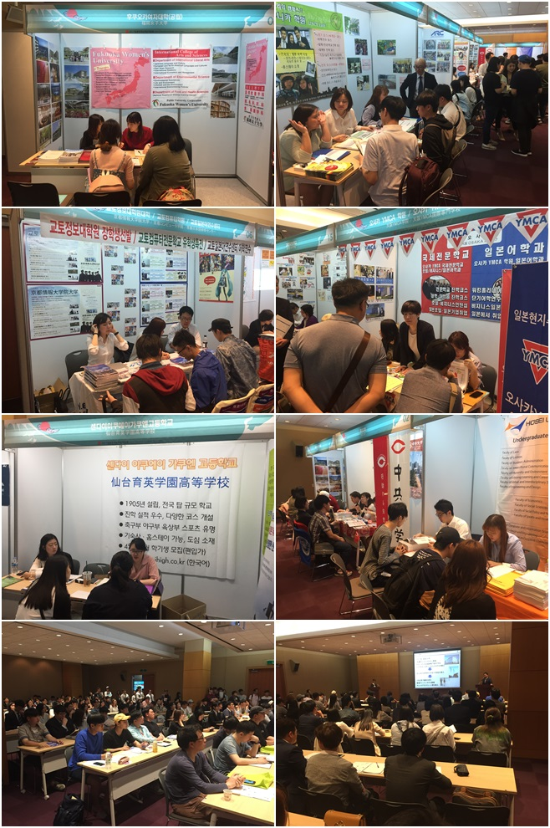
▶会場全体の様子はフェアサイトで：http://www.kojafair.org/korea/doc/sub7_01_01.php
●会場様子(一部)
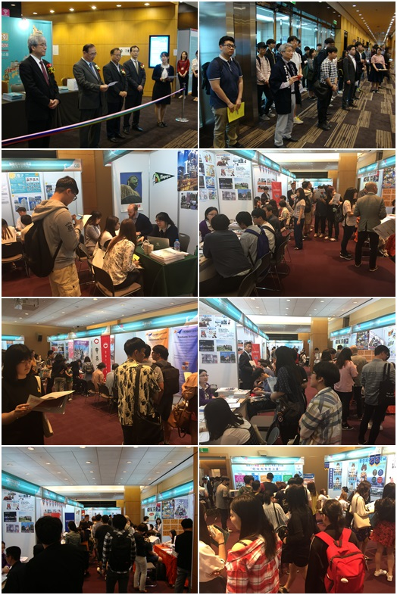
▶会場全体の様子はフェアサイトで：http://www.kojafair.org/korea/doc/sub7_01_01.php

